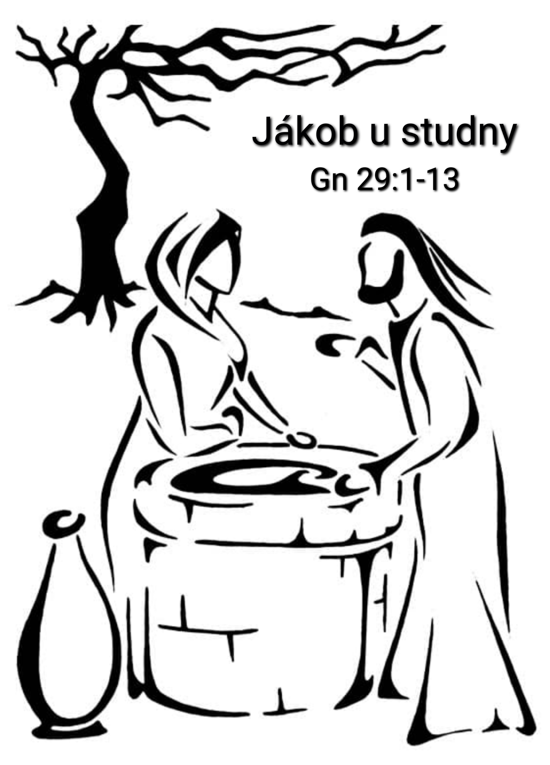

Jákob u STUDNY

Gn 29:1-13

Minule jsme skončili u zázraku jménem Záchranný žebřík spuštěný s nebe na zem přímo před mladíka jménem „Liška potšitá“.

S Jákobem jsme prožili to, co se občas stane. Rodinná tragédie. Podvod. Rozbité vztahy. Bratr se rozhodne zabít svého bráchu, své dvojče.

Jákob utíká, aby si zachránil život. Obtěžkán zlým svědomím, že to vše je jeho vina. Obtěžkán hříchem horlivosti, nedočkavosti, podvodu a krádeže prvorozenství.

Někdy se však stane, po nějaké rodinné tragédii, že člověk uvidí naději. Přes všechny těžkosti, které prožívá a které si třeba sám zavinil, najednou zjistí, že má budoucnost. Záchranný žebřík s nebe spuštěný. To je zázrak… Když člověk zjistí, že může jít dál. A nejen s hlavou svěšenou a v depresi. Ale lehkým krokem.

Když vidí lidé neštěstí, řeknou si: ten člověk musel něco udělat – a tak se mu vede zle. Zvlášť, když víme, že se ti lidé dostali do potíží vlastní vinou. Vždyť dvojče Ezau byl podle Bible ničema, otec Izák zapomněl na Pána Boha, matka Rebeka chtěla pro svého syna urvat co nejvíc. A Jákob podváděl a lhal.

Člověk si může říct: byli po právu potrestáni. Zlobili – přišel trest, rodina se rozpadla, Jákob má co chtěl – věřící člověk si řekne, že šlo o Boží trest. Jenže (jak jsme si minule říkali) ten příběh není o trestu, ale o milosti.

Jákob měl sen o Hospodinu, který mu spustil žebřík k zemi a pomohl mu vstát z toho smutku a osamění. Síla toho snu se přelila i do bdělého života a Jákob teď poprvé v životě věděl, že není sám. Že je tu někdo, kdo ho má rád – ještě někdo jiný, než jeho rodiče. Jakoby v něm vytryskl proud vody živé…

Děkoval v uzdraveném srdci Pánu Bohu a říkal si: … Víš o mně, ať sedím nebo vstanu, zdálky je ti jasné, co chci dělat …Tys to byl, kdo utvořil mé ledví, v životě mé matky jsi mě utkal. (Ž139) Jákob poznal blízkost Hospodinovu,. Poprvé v životě prožil zázrak víry.

A tak tímhle zvláštním způsobem dostal požehnání. Požehnání získané ne násilím po způsobu lidí – úskokem lstivého chytráka, ale požehnání získané z milosti Boží. Způsobem, který by člověk nikdy nečekal. Požehnání darované v čase úzkosti a trápení, když byl Jákob na dně svých sil – opuštěný a vyhnaný uprostřed cizí země.

Tolikrát Izraelský lid tuto zkušenost prožil. Na dně svých sil v Egyptě – když se stal otrokem. V Babylónské říši, když byl násilím odveden do zajetí. Z velikého pokání a utrpení pochází veliké poznání: budeš milovat druhého člověka, protože i ty víš, co je to být cizincem a i ty víš, co znamená, když se tě někdo ujme a dá ti naději a odpustí ti. Jákob prožil toto obrácení po tom, co udělal velikou chybu – po tom, co zhřešil.

Ten příběh říká: Bůh vás nechce trestat – když jste na dně – i třeba vlastní vinou. Bůh přichází nezaslouženě, aby pomohl. A vy poznáte, že milovat druhého člověka je naše odpověď na tuto Boží milost.

Jákob uvěřil Bohu. Je napsáno: Tu procitl ze spánku a zvolal: „Jistě je na tomto místě Hospodin, a já jsem to nevěděl!“…

Poznal, že není pánem svého života. Poznal, co znamená Boží požehnání: Jákob se probudil a řekl si: „Konečně se mi rozjasnilo: Hospodin je se mnou – a já jsem to, až do té chvíle nevěděl, byl jsem k tomu jako slepý…“

Proto čteme dnes, že mohl vstát lehkým krokem a vyrazit. Obdržel totiž opravdové požehnání. Díky tomu už nebyl ustrašený. Dostal odvahu.

Jákob vyráží směrem do města, kde snad bydlí bratr jeho matky Rebeky. A vidí všechno z té lepší stránky. A tak může obstát v těžkých zkouškách, které ho ještě v jeho čekají. Nestěžoval si na trápení dlouhého putování. Došel k cíli, spatřil studnu v poli. U studny kdysi nalezl Abrahamův služebník ženu pro Izáka, Rebeku – Jákobovu matku.

Jákob se u studny setkává s pastýři a podaří se mu zjistit, že přicházejí od Lábana. Moc s ním nechtějí mluvit, Jákob je asi podezřelá osoba. Cizinec, možná vyhnaný – exulant – takže „podčlověk“. Celé to setkání se trochu začne podobat scénce z červené knihovny:

„Bratří, odkud jste?“ začíná Jákob opatrně rozhovor. „Z Cháranu.“ Jejda, poskočilo Jákobovi srdce, tam přece bydlí Lában, ke kterému jdu. „A znáte Lábana?“ „Známe.“ Moc mluvní tedy nejsou, myslí si Jákob a ptá se dál. „A daří se mu dobře?“ „Jo, však tady máš Ráchel, jeho dceru, tak se zeptej jí! A už nás neotravuj!“

Ráchel! Mnohomluvný Jákob najednou ztratí řeč. Láska na první pohled. Neřeční a dá se do práce. Odvalí kámen, který zakrýval studnu, načerpá vodu do koryta a přižene sem Rácheliny ovce. Pak si opráší ruce: „Já jsem Jákob, jsem synovec tvého otce. Ráchel, já jsem tak rád, že jsem tady…“ a otírá si oči plné slzsl

Ráchel běží domů (že by také láska na první pohled?) „Otče, tam u studny … Jákob….“ „Cože, Jákob, syn mé sestry Rebeky?“ utíká i Lában ven. „Ukaž se, hochu … no celá máma, pojď sem, ať tě obejmu. Ty jsi nějaký ušlý, pojď do domu, budeš mi všechno vyprávět!“ Jákob si připadá jako v ráji. Smí tu zůstat, už není štvancem.

Co se tu stalo? Jákob se dívá a vidí. Podobně jako se uměl dívat ten služebník od Abrahama. Nezůstává nečině sedět v domnění, že Bůh mu přihraje nevěstu sám a ta mu sama spadne do klína. Naopak – víra mu umožňuje být aktivní. Nenechává se odbýt nemluvnými pastýři. Dívá se a vyhlíží.

To je inspirace i pro nás – hledejte dobro, hledejte aktivně Království Boží. Vždyť „kámen byl už odvalen“.

A stane se zvláštní věc. V celém příběhu o Jákobovi se poprvé dočteme, že Jákob udělá něco pro druhého. Odvalí kámen od studně. Ukáže se, že je v něm ukrytá veliká síla. Na co se musí domluvit víc pastýřů najednou, to zvládne Jákob sám.
Je zvláštní, kolik je v člověku ukryto – a jaká síla se objeví, když vstoupí do života člověka víra a láska.

Když nechal Jákob napít Ráchelina stáda, je to jakoby ji líbal. V hebrejském originále totiž ta scéna vyznívá velice poeticky – protože slova: „napojit“ – a „políbit“ v hebrejštině souznějí.

Jákob měl tak velikou radost z tolika štěstí najednou, že se rozplakal. Bylo to pro něj jako naplnění zjevení z toho snu. Najednou měl nové bratry, najednou potkal ženu, která bude stát jednou po jeho boku. Když se o Jákobovi dozvěděl Lában, běžel mu naproti, objal ho a přivedl do svého domu. A bylo mu tam jako v ráji.

Vždyť ten Lábanův šťastný výkřik – Lában mu řekl: "Ty jsi má krev a mé tělo!" – se ozval stejně, jako (Kde? Otázka pro posluchače…) … Áno, jak kdysi v zahradě Eden, když Eva uviděla Adama. Jákob byl najednou doma. Měl rodinu, byl v bezpečí a šťastný. Osamělý migrant Jákob konečně nachází bratry a společenství.

Zároveň tu je ovšem před Jákobem mnoho dlouhých roků. Protože Úskočného – vítá příbuzný stejné krve, který s ním naloží podobně jako kdysi Jákob se svým bratrem Ezauem. Cožkoli člověk zaseje, to bude i žnout. Bůh je spravedlivý. Nebude to však trest, ale výchova k vyššímu cíli. K cíli být nositelem Božího požehnání. Izák se má ještě co učit, než dostane nové jméno: „Izrael“ – Bojuje Bůh.

Určitě není náhoda, že s prožitkem naplnění souvisí odvalení kamene – aby se uvolnila voda živá. I v evangeliu čteme, co se stalo, když byl kámen odvalen – z hrobu. Učedníci Ježíšovi dostali po tom všem zoufalství a beznaději novou naději. A taky poznali, že skrze Ježíše jsou všichni děti jednoho Otce. Právě tak jako Jákob najednou poznal, že spolu s Ráchel tvoří jednu rodinu. Byť se Jákob nacházel spíš na východ od Ráje než v samotném ráji – přesto tam nalezl požehnání. Nalezl Ráchel a jeho životní příběh se stočil dobrým směrem.

Z dalšího pokračování se dozvíme, že na Jákoba čekají ještě mnohé zkoušky. Ukáže se, že žádný konec není definitivní, a před celým Izraelem je daleká budoucnost. Bude to zase putování, bude to putování do zaslíbené země – do Božího království, které je i před námi a které slibuje sám Hospodin.

Ten dnešní příběh nám chce říci: „Hleďte dopředu a nebojte se, vyhlížejte Boží království.“ Amen

